
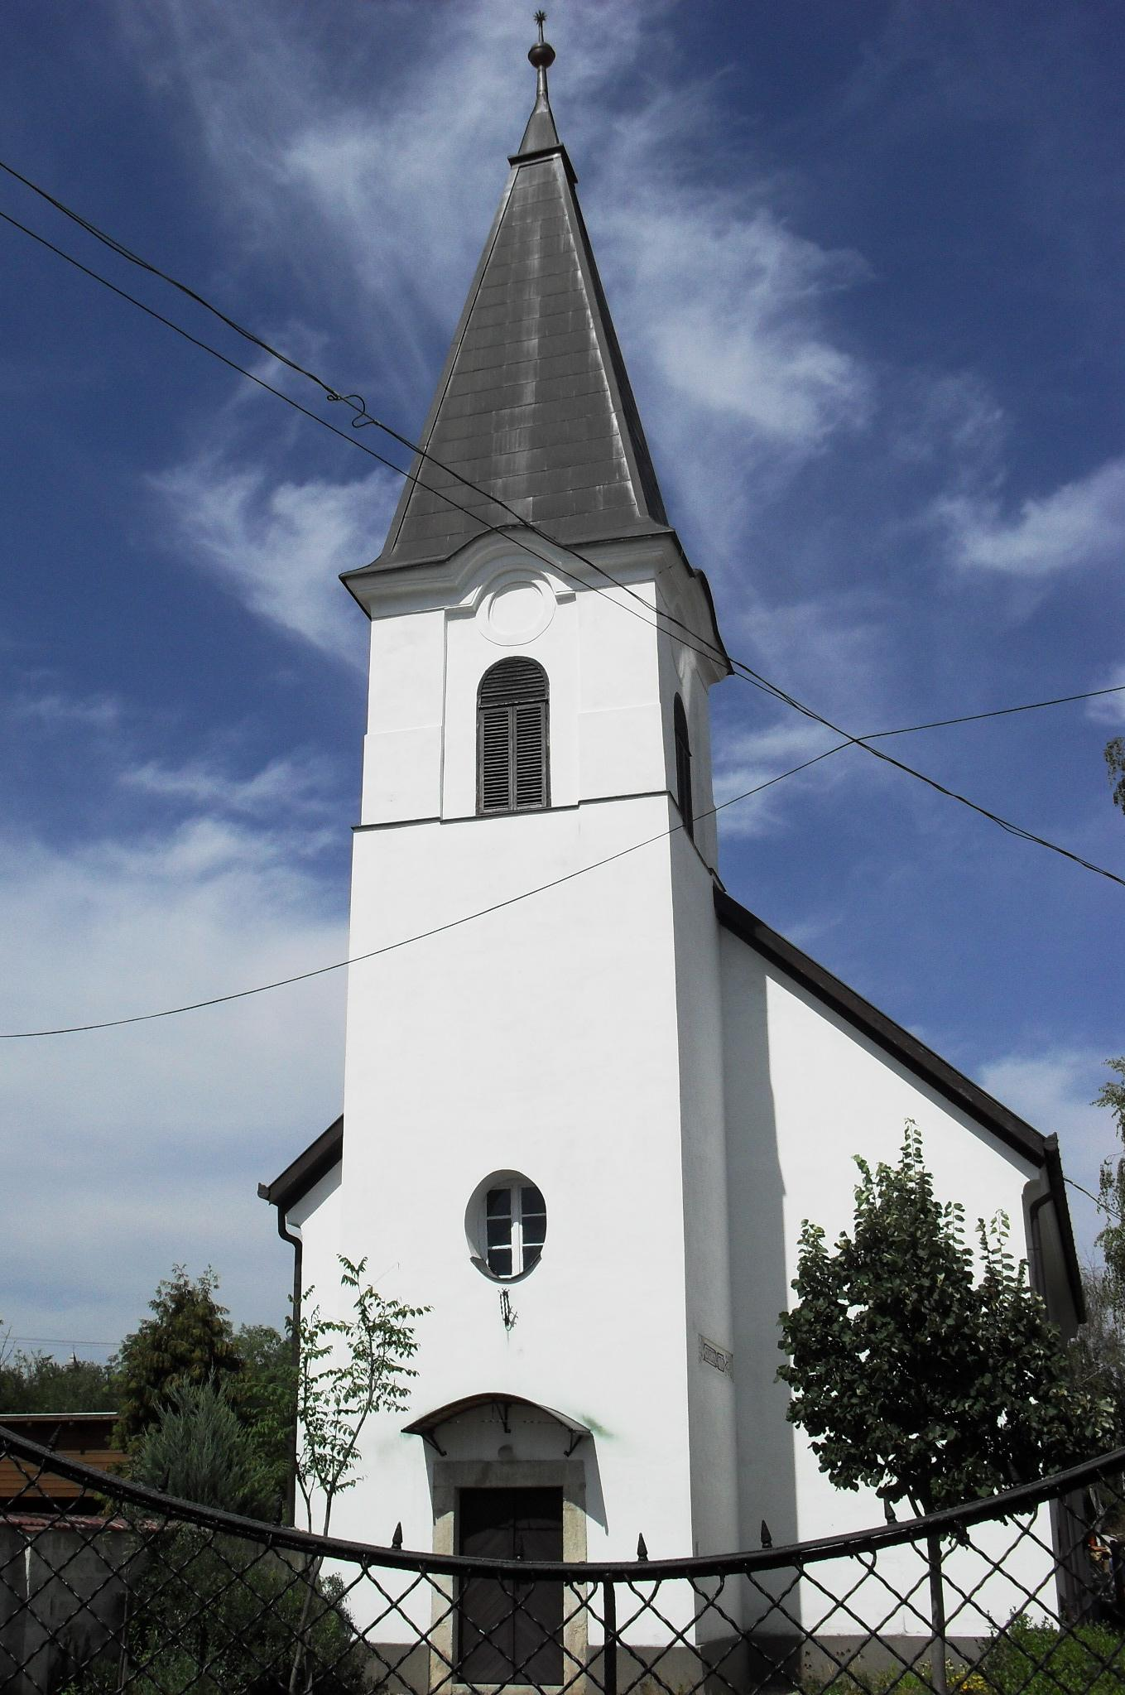
ÚTRAVALÓ
Gyúrói Református Egyházközség
III. évf. 29. szám 2014. június 22.
____________________________________________________________________________________

Közelség

„Isten közelsége oly igen jó nékem!” Zsoltárok 73,28 Olvasmány: Zsoltárok 73

Számos olyan ige van életünkben, melyeket szívünkben hordozunk. Talán valamilyen alkalomhoz, esetleg helyszínhez köthetők ezek. Ilyen igék azok, melyekkel templomot, vagy gyülekezeti hajlékot szoktak díszíteni. Sokszor látjuk és ezzel együtt mélyen beivódnak gondolatainkba. Most ezt az igét ilyen, falitáblán előttünk lévő üzenetként fogadjuk gondolatainkba, szívünkbe.
Az Isten háza az Isten közelségének különös helye kettős értelemben is: jele annak, hogy Isten közeledik hozzánk, s hogy mi is közeledünk az Ő személyéhez. Az Isten háza – bár magát az Istent nem tudná befogadni – mintegy diplomáciai kirendeltségként jelzi, itt van az Úr Isten, találkozhatunk vele, közel jön hozzánk. Mi magunk, akik az Úr elé járulunk, jelezzük, hogy vágyakozunk az Isten közelségébe, kívánjuk jelenlétét életünkben, felé közeledve kifejezzük: szükségünk van rád, jó veled lenni. Az Isten közelsége e kettős közeledéssel valósul meg.
A zsoltáros élethelyzete sajátos hangsúlyt ad szavának. Az egész zsoltárban végigvonul e kettősség: a közelség és a távolság. Szól azokról, akikre már-már irigy lett, akik úgy vélekednek: Honnan tudná ezt az Isten? – mármint, amit teszünk, ahogy élünk. Ők távol vannak Istentől, mégis sokszor kívánatosabbnak látszik sorsuk, mintha nekik könnyebb lenne életük. Ilyen vélemények között szólal meg a zsoltáros, aki az Isten szent helyén tisztánlátásra jutott: meglátta, milyen végük lesz azoknak, akik eltávolodnak Istentől, s így megerősödött abban, nekem jó, jobb ezeknél az Isten jelenléte. A legjobb, ami történhet velem.
Ez a legjobb a teljes biztonság, amit Isten ad. Biztonság a csapások, betegségek, fájdalmak ellenére, biztonság a test és a szív elfogyatkozására nézve is. Nem csupán a külső körülmények biztosítéka, sőt épphogy nem arról beszél, hanem az Isten jelenlétének, az üdvösségnek bizonyosságáról. Látja a pusztulást, mely az eltávolodók ítélete, és látja az Isten jelenlétét, mely az Istennel tartók öröksége.
Milyen drága kincs, hogy a mi Urunk Jézus megnyerte számunkra az üdvösséget, hogy hit által a miénk lehet az Isten örökkévaló jelenléte. Hogy nem küld el bennünket Isten az ő országából és nincs már ítélet rajtunk, mert hit által az Ő jelenlétébe érkezhettünk, és az ő kezébe tettük le életünket. Isten közelsége oly igen jó nékem – velem van, üdvözít. Áldott legyen ezért a mi Urunk! Ámen.

HIRDETÉSEK

1. Alkalmak, meghívások
Június 28-án, szombaton 9 órától, Alapon egyházmegyei férfi konferencia lesz, melyre hívogatjuk a gyülekezet tagjait. A főelőadást Cseri Kálmán ny. lelkipásztor tartja, Mit tanít a Biblia az újjászületésről? címmel.
Egyházmegyei ifjúsági hetet tartunk augusztus 11-15 között a Vértesboglár melletti erdei iskolában. Várjuk a 12-16 éves ifjak jelentkezését, akik gyülekezeti támogatással vesznek részt ezen az eseményen! Jelentkezni jövő vasárnapig lehet.
Vasárnap 10 órakor istentiszteletet tartunk.

2. Megjelent a Csendes Percek bibliaolvasó vezérfonal következő száma (július-augusztus)

3. Örömmel számolhatunk be arról, hogy az utcafronton lévő fáinkon az idén is szép meggytermés mutatkozik. Bátorítunk mindenkit, aki szívesen visz, esetleg szüksége van rá, hogy amíg van, szedje nyugodt szívvel.

4. Adakozásunk részben a nyári gyermekhét (július 7-11) szervezését segíti. A támogató perselyben erre a célra helyezhetjük el adományainkat. A gyermekhétre június 25-ig várjuk a jelentkezéseket! A délelőtti és délutáni étkeztetésre és segítőnek is lehet még jelentkezni.

A mi Urunk Jézus legyen gyülekezetünk és életünk őriző pásztora!

